Instituto Politécnico de Beja

Escola Superior de Tecnologia e Gestão

Programação de Aplicação para Servidor

Curso Técnico Superior de Dispositivos Moveis e Aplicações Web

Diogo Afonso Mestre da Silva Guerreiro nº17685

Diogo Miguel Viseu das Neves nº17686

Ricardo Mestre nº17696

Índice

**Introdução** 3

A Ideia 3

**Esboço** 4

**Base de Dados** 5

Modelo da Base de Dados 5

Tabelas da Base de Dados 7

# **Introdução**

Na cadeira de programação de aplicação para servidor foi-nos proposto desenvolver um projeto, ao longo do semestre, com base nos conhecimentos adquiridos nas cadeiras de programação web e programação para dispositivos móveis 2. Além disso foi necessário fortalecer conhecimentos dados anteriormente nas cadeiras de base de dados e redes de computadores. Este projeto iria consistir em desenvolver uma aplicação web e uma aplicação mobile que iriam estar alojadas num servidor local, neste caso no campus do IPBEJA.

## A Ideia

O nosso projeto tem como nome “Alentejo Pleasures”. Consiste numa aplicação web e mobile de modo a promover todo o nosso Alentejo. Após alguma extensa pesquisa reparámo-nos com a inexistência de uma aplicação que satisfaça por completo um amante ou turista que visite o Alentejo. Sendo assim, decidimos criar algo inovador que abrangesse hotéis, monumentos, rotas e os melhores pontos de atração turística.



# **Esboço**

Primeiramente começamos por definir objetivos mínimos, médios e avançados que gostaríamos de alcançar na nossa aplicação. Para isso começamos por delinear os esboços da aplicação web e mobile. Como se pode ver na seguinte imagem:

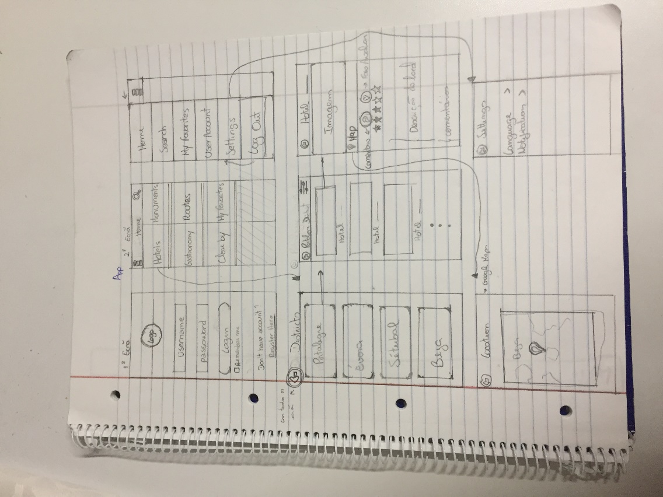

# **Base de Dados**

Para gerir os vastos conjuntos de informação de modo a facilitar a organização, manutenção e pesquisa de dados elaborámos uma base de dados, criada em MySQL, constituída por 14 tabelas.

## Modelo da Base de Dados

Para a base de dados foi feito similarmente um esboço inicial que ao longo do tempo foi alterado devido a algumas alterações que ocorreram no projeto e a determinados problemas detetados.

O resultado final do modelo da base de dados e das relações de cada tabela foram os seguintes:

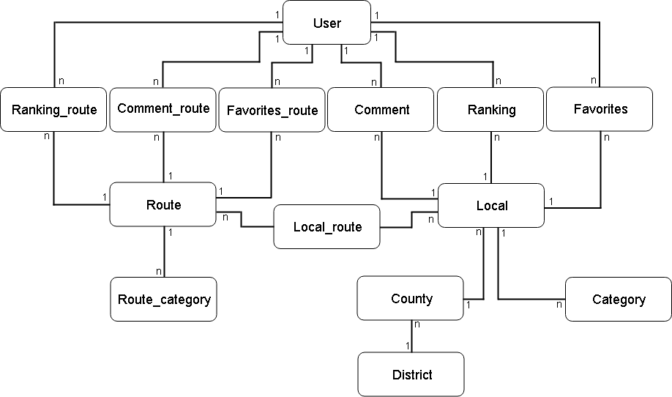

## Tabelas da Base de Dados

Foram criadas 14 tabelas ao todo, onde

# **Servidor**

Após a conclusão da elaboração da base de dados foi no pedido que configurássemos assim o nosso servidor. Servidor este que está alojado no campus do IPBEJA. Primeiramente, para que tudo corresse diante as normas e de forma a funcionar corretamente, começamos por criar máquinas virtuais no Virtual Box. Após a experimentação e verificação dos comandos efetuados, passamos para o servidor, onde utilizamos os seguintes comandos:

1. **sudo apt-get update**

- Usado para fazer o download das informações do pacote de todas as fontes configuradas. Para posteriormente trabalhar nesses pacotes, atualizações ou pesquisar e exibir detalhes sobre todos os disponíveis para instalação.

1. **sudo apt-get upgrade**

- Usado para instalar atualizações disponíveis de todos os pacotes instalados atualmente no servidor das fontes configuradas via sources.list.

1. **sudo adduser nome_do_user**

- Criação de utilizadores, neste caso 3;

1. **sudo apt-get install apache2**

-Instalação do pacote Apache;

1. **sudo apache2ctl configtest**

-

1. **sudo apt-get install mysql-server**

-Instalação do pacote MySql;

1. **sudo install mysql_secure_installation**

-

1. **sudo apt-get install php libapache2-mod-php php-mysql**

- Instalação do pacote do php;

1. **sudo apt-get install phpmyadmin**

-

1. **cd /var/www**

- Entrar na pasta www;

1. **ls -la**

- Verificar o conteúdo;

1. **sudo addgroup alentejopleasures**

- Criação de um grupo com o nome de “AlentejoPleasures”;

1. **sudo adduser nome_do_user alentejopleasures~**

- Adicionar os utilizadores ao respetivo grupo;

1. **sudo adduser www-data alentejopleasures**

- Adicionar o grupo na pasta www;

1. **sudo chown -R -alentejopleasures html**

-

1. **sudo chmod -R 775 html**

-

1. **sudo nano etc/ssh/sshd_config**

- Foi adicionado no final da página os seguintes comandos:

*Match Group sftp_users

*X11Forwarding no

*AllowTcpForwarding no

*PermitRootLogin no

Após a primeira fase de configuração do servidor, focamos-se assim na sua segurança, onde utilizamos os seguintes comandos:

1. **sudo apt-get install ufw**

-

1. **sudo ufw allow OpenSSh**

-

1. **sudo ufw allow 22**

-

1. **sudo ufw allow in "Apache Full"**

-

1. **sudo ufw allow http**

-

1. **sudo ufw allow 80**

-

1. **sudo ufw allow https**

-

1. **sudo ufw allow 443**

-

1. **sudo ufw allow ftp**

-

1. **sudo ufw 21/tcp**

-

1. **sudo ufw enable**

-